ΕΡΓΟΣΤΑΣΙΟ ΚΑΤΑΣΚΕΥΗΣ ΑΥΤΟΚΙΝΗΤΩΝ HONDA
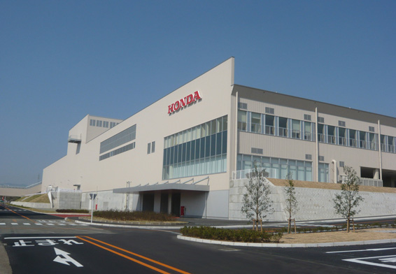
ΠΕΡΙΛΗΨΗ
Το 1984, η Honda ζήτησε από τον Ιταλό σχεδιαστή αυτοκινήτων Pininfarina να σχεδιάσει ένα σπορ αυτοκίνητο για λογαριασμό της. Το HP-X (Honda Pininfarina experimental), όπως ονομάστηκε το πρωτότυπο, ήταν βασισμένο στο CRX της εποχής και είχε έναν κεντρικά τοποθετημένο κινητήρα V6 2 λίτρων. Αργότερα όμως αποφασίστηκε από τα στελέχη της Honda ότι το νέο μοντέλο θα έπρεπε να ανταγωνιστεί τα γερμανικά και ιταλικά υπεραυτοκίνητα της εποχής. Έτσι το πρωτότυπο HP-X εξελίχθηκε στο NS-X (New Sportscar eXperimental). Το πρωτότυπο NS-X και η μεταγενέστερη έκδοση παραγωγής σχεδιάστηκαν από μια ομάδα με επικεφαλής τον αρχισχεδιαστή Ken Okuyama και τον αρχιμηχανικό Shigeru Uehara
ΕΙΣΑΓΩΓΗ
Τι προσφέρουν τα Ρομποτικά Συστήματα στην Ελληνική Βιομηχανία
• Τα βιομηχανικά ρομπότ παρέχουν ταχύτητα και ακρίβεια κινήσεως, μειώνοντας τους χρόνους παραγωγής και συμβάλλοντας έτσι στη μείωση του κόστους των παραγό¬μενων προϊόντων. Μειώνονται επίσης σημαντικά οι νεκροί χρόνοι και εξασφαλίζονται αυξημένοι, σταθεροί και προβλέψιμοι ρυθμοί παραγωγής, εξασφαλίζοντας έτσι την εύρυθμη λειτουργία της παραγωγής.
• Τα ρομποτικά συστήματα δεν επηρεάζονται από παράγοντες όπως η κόπωση, οι άσχημες και επικίνδυνες συνθήκες εργασίας, επομένως εξασφαλίζουν συνέπεια στην ποιότητα του παραγόμενου προϊόντος.
• Δεδομένου ότι τα βιομηχανικά ρομπότ λειτουργούν χωρίς διακοπές, γίνεται εφικτή η κάλυψη εποχιακών εξάρσεων της ζήτησης και η διεκπαιρέωση επειγουσών παραγγελιών.
• Τα βιομηχανικά ρομπότ είναι μηχανισμοί που μπορούν να κινηθούν σε οποιοδήποτε σημείο του χώρου εργασίας τους υπό τον έλεγχο προγράμματος Η/Υ. Επομένως παρέχουν εξαιρετική ευελιξία για χειρισμό διαφορετικών προϊόντων ενώ απαιτούνται ελάχιστες ρυθμίσεις σε περιφερειακό εξοπλισμό κατά την αλλαγή από το ένα προϊόν στο άλλο. Το χαρακτηριστικό αυτό είναι ιδιαίτερα χρήσιμο στη σύγχρονη βιομηχανία που η ποικιλία των προϊόντων είναι μεγάλη, οι παρτίδες παραγωγής είναι σχετικά μικρές και εναλλάσσονται συχνά.
• Οι ρομποτικοί βραχίονες είναι μηχανισμοί που παράγονται σε σειρές παραγωγής από μεγάλους κατασκευαστικούς οίκους, επομένως είναι δοκιμασμένες και αξιόπιστες λύσεις που προσαρμόζονται στις ανάγκες της συγκεκριμένης εφαρμογής. Παράλληλα, μειώνεται σημαντικά τόσο το κόστος όσο και ο χρόνος ανάπτυξης της λύσης σε σχέση με συμβατικές αυτόματες μηχανές. Επιπλέον, οι ανάγκες συντήρησης είναι μειωμένες ενώ τα πληρέστατα διαγνωστικά μηνύματα διευκολύνουν την ταχεία αποκατάσταση βλαβών.
• Δεδομένης της προσαρμοστικότητας του ρομποτικού βραχίονα για διάφορες εφαρμογές, είναι απολύτως εφικτή η επαναχρησιμοποίησή του όταν ο κύκλος ζωής του αρχικού προϊόντος κλείσει. Επομένως παρέχεται προστασία της βασικής επένδυσης που έγινε στην αγορά του μηχανήματος γεγονός εξαιρετικά σημαντικό σήμερα που η διάρκεια ζωής κάθε προϊόντος είναι, για λόγους marketing, σχετικά σύντομη.
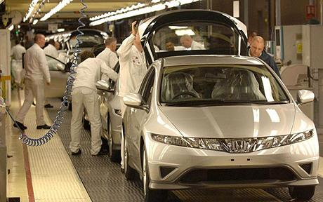

Πού χρησιμοποιούνται τα Ρομποτικά Συστήματα στην Ελληνική Βιομηχανία
Οι συνηθέστερες εφαρμογές ρομποτικών συστημάτων στη βιομηχανία είναι οι εξής:
• Συσκευασία και παλετοποίηση προϊόντων (π.χ. βιομηχανία τροφίμων, ποτών, χημικών)
• Συγκόλληση μεταλλικών αντικειμένων και μηχανημάτων (π.χ. έπιπλα, οχήματα)
• Βαφή επίπλων και μεταλλικών προϊόντων.
• Φόρτωση και εκφόρτωση αυτομάτων μηχανών παραγωγής (π.χ. CNC, injection moulding, laser cutting, στραντζών)
• Συναρμολόγηση ηλεκτρομηχανικών και ηλεκτρονικών προϊόντων
Συσκευασία
Στη συσκευασία τα ρομποτικά συστήματα χρησιμοποιούνται σε εφαρμογές εγκιβωτισμού και φόρτωσης προϊόντων σε δοχεία.

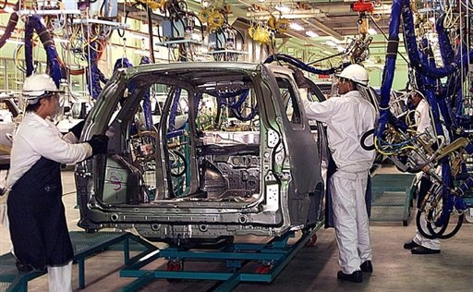
Μεταξύ Νοεμβρίου 1992 και το 1995, ήταν διαθέσιμη μόνο στην Ιαπωνία εκτός από το NSX Type R, το βάρος, μειωμένη έκδοση με τον κινητήρα του NA1 έκδοση, κάτι πιο σταθερή ανάρτηση και σπορ εσωτερικό. Επίσης στην Ιαπωνία, υπήρξαν διαφοροποιήσεις από το 1997, η NA2-Type S και Type S Μηδέν. Σε όλο τον κόσμο ήταν το NSX-T το 1995 (για Targa Αρχή) μαζί με μια αφαιρούμενη μεσαίο τμήμα της στέγης. Στις Ηνωμένες Πολιτείες ήταν κατά το τρέχον έτος μοντέλου, το coupe δεν είναι πλέον διαθέσιμη, από το 1996 υπήρχε μόνο αποσταλεί σε ειδικό σκοπό, και η έκδοση T έτσι ήταν η μόνη τακτική NSX-παραλλαγή.
Το δημοφιλές ρομπότ , του ιαπωνικού κολοσσού της αυτοκινητοβιομηχανίας Honda, εμπλουτίστηκε με νέες δυνατότητες, οι οποίες φιλοδοξούν να του χαρίσουν περισσότερα ανθρώπινα στοιχεία. Ετσι, το ανανεωμένο ανθρωπόμορφο, κατά μια έννοια, ρομπότ μπορεί να κατεβαίνει σκάλες και να απαντάει σε ανθρώπινες εντολές.
Το βελτιωμένο Asimo παρουσιάστηκε, εντυπωσιάζοντας το κοινό, τη Δευτέρα 12 Νοεμβρίου. Με έναν καθαρά μηχανικό τόνο ρώτησε ''Τι θα θέλατε;'' στρέφοντας την προσοχή του προς τους δημοσιογράφους και ''παίζοντας'' με τα δάχτυλα του ενός χεριού του...
Με την ανίχνευση των κινήσεων των ανθρώπων μέσω των οπτικών αισθητήρων στο κεφάλι του και των αισθητήρων δύναμης οι οποίοι έχουν εκ νέου προστεθεί στους καρπούς του, ο ASIMO μπορεί τώρα να κινείται σε συγχρονισμό με τους ανθρώπους διευκολύνοντας την λήψη ή την απόδοση ενός αντικειμένου, την χειραψία εν αρμονία με τις κινήσεις του ατόμου που βρίσκεται απέναντί του και μπορεί να κάνει βήμα εμπρός ή πίσω ανάλογα με την κατεύθυνση του χεριού που του προτείνεται ή τραβιέται. Με την εξέλιξη αυτών των νέων τεχνολογιών, την ανάπτυξη ενός ASIMO που θα είναι χρήσιμος στους ανθρώπους.

ΒΙΒΛΙΟΓΡΑΦΙΑ
http://www.plant-management.gr/ 31/10/2012
http://el.wikipedia.org/wiki 31/10/2012
http://el.wikipedia.org/wiki/Honda_NSX 14/11/2012
http://www.autoblog.gr/2012/08/04/honda-accord-jazz-and-pilot-to-receive-dreamy-new-engines-cvts/ 14/11/2012

